UNIVERSIDAD DON BOSCO



**Asignatura**: Análisis y Diseño de Sistemas y Base de Datos

**Estudiante**: Luis Enrique Cruz Ramírez

**Carnet**: CR240850

Desafío Practico #3

Enlace a repositorio en GitHub:  
https://github.com/LuisCruz991/Desafio_Practico3_ASB.git

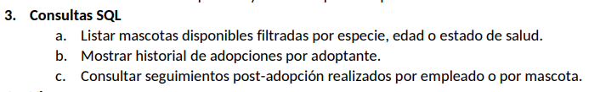

1. Lista de mascotas disponibles filtradas por el ID del estado de salud “ID_Estado_Salud”

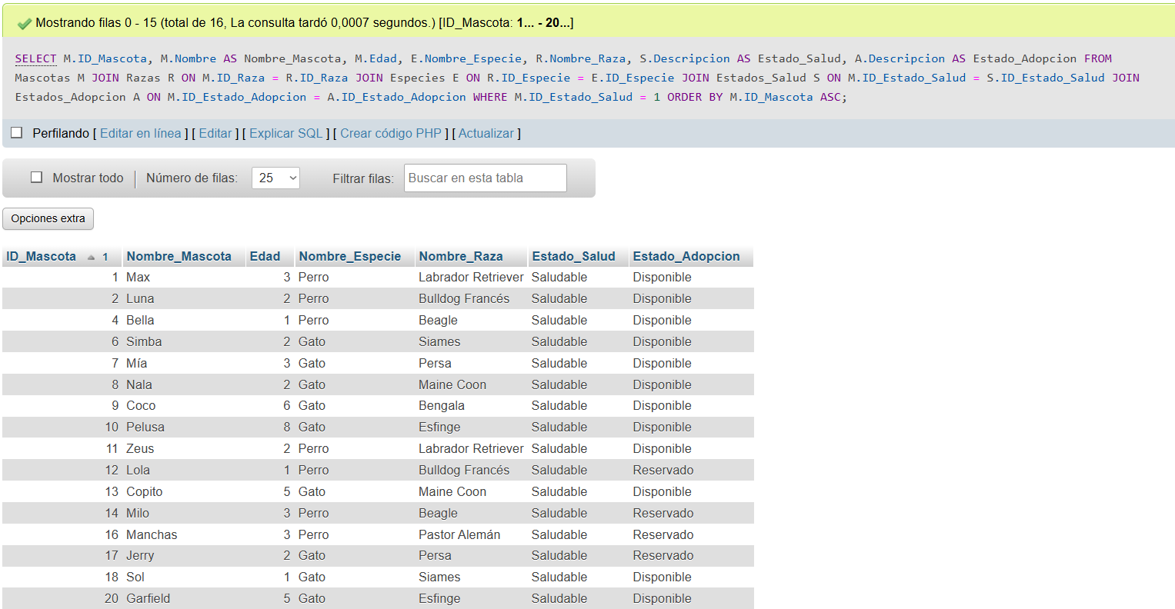

1. Historial de Adopciones de un adoptante

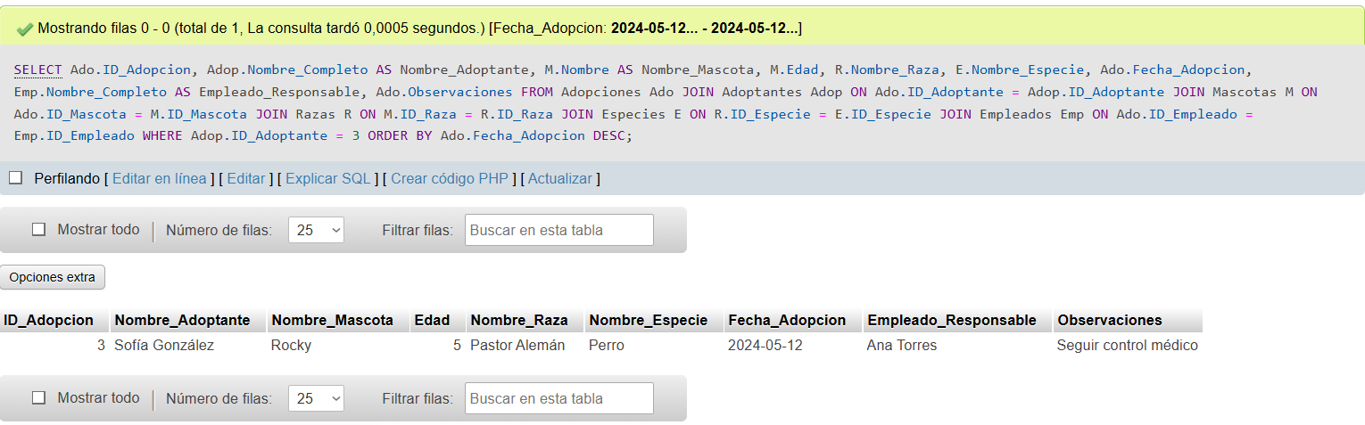

1. Seguimientos post-Adopción realizados por un empleado

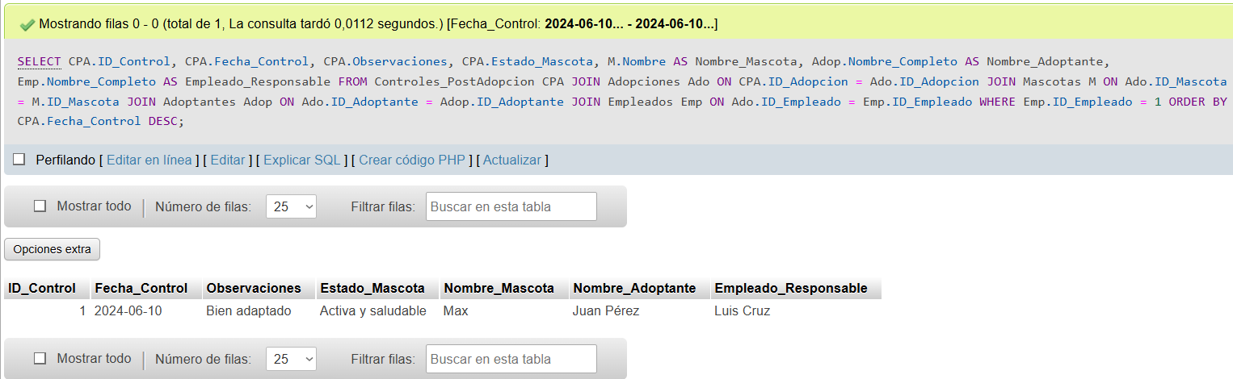

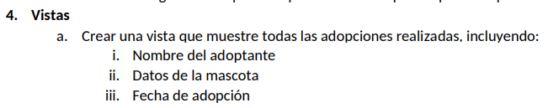

1. Vista que incluye Id_Adopcion, Nombre_Adoptante, Nombre_Mascota, Edad, Nombre_Especie, Nombre_Raza y Fecha_Adopcion

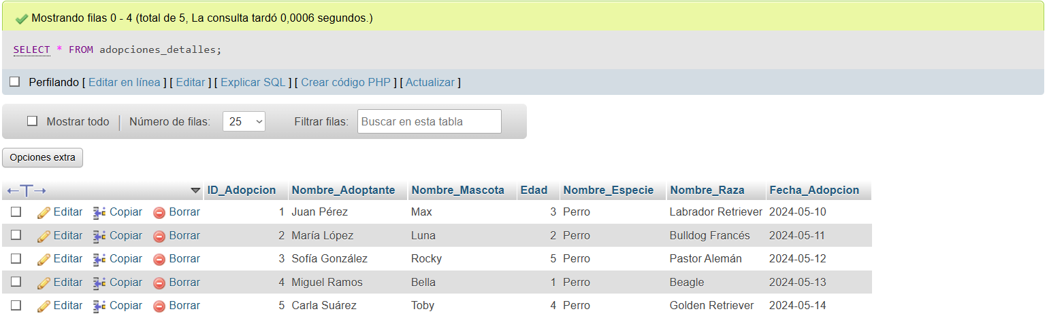

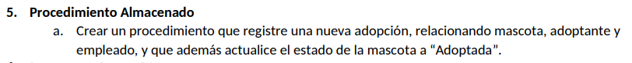

1. Proceso de nuevo registro en el procedimiento almacenado

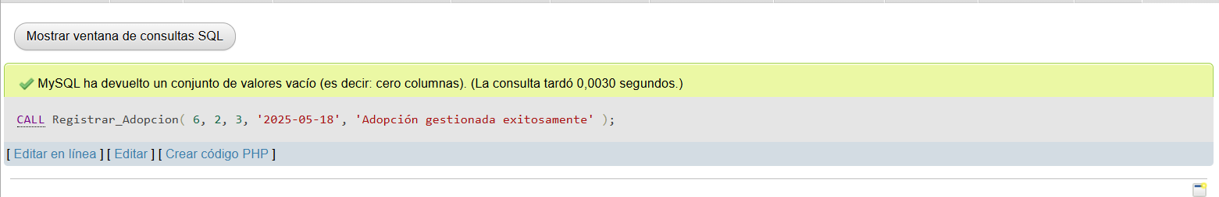

1. Verificación del cambio en la base de datos del estado de adopcion

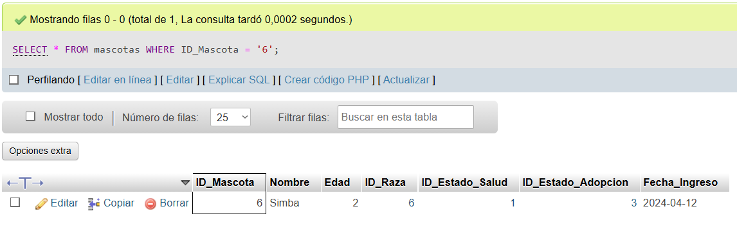

1. Comprobacion del cambio de Estado de Adopcion.   
   ID_Estado_Adopcion 3 = “Adoptado”

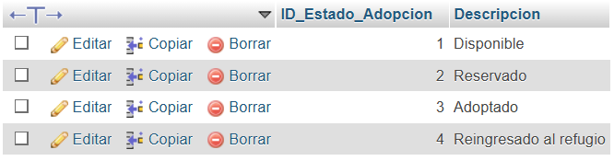

Nota: Con el apartado de Power Bi no fui capaz de realizarlo debido a inconvenientes con mi computadora (tuve una pérdida de la información del disco duro el día 20 de mayo y pase sin equipo hasta el día 22 por la tarde, lo cual me dejo sin tiempo debido a un compromiso que tengo el fin de semana)